2024 年教师综合业务素质测试试卷

高 中 体 育 与 健 康
全卷共 8 页，满分 100 分，考试时间 120 分钟。
注意事项：
1. 答题前，考生务必将自己的姓名、座位号、准考证号用 0.5 毫米的黑色签字笔填写在答题卡上，并检查条形码粘贴是否正确。
2. 选择题使用2B 铅笔涂在答题卡对应题目标号的位置上；非选择题用 0.5 毫米黑色签字笔书写在答题卡的对应框内，超出答题区域书写的答案无效；在草稿纸、试卷上答题无效。
3. 考试结束后，将答题卡、试卷收回。

第 玉卷 选择题与判断题（共30 分）

一、单项选择（每题 2 分,共 20 分）
1. 人体运动时肌肉工作的直接能源是 ATP，其最终的供能形式是（ 银 ）
A. 有氧氧化供能和糖源供能 B. 无氧氧化供能
C. 磷酸源供能和乳酸能供能 D. 糖源供能
2. 在双杠的支撑摆动动作中，应以（ 银 ）为轴摆动。
A. 手 B. 肩 C. 髋 D. 腰
3.《国家学生体质健康测试》高中男生的测试项目有（ 银 ）
A. 1000 米、立定跳远、50 米、引体向上、坐位体前屈
B. 1000 米、50 米、坐位体前屈、引体向上、仰卧起坐
C. 800 米、50 米、握力 、引体向上、立定跳远
D. 1000 米、100 米、坐位体前屈、引体向上、仰卧起坐
4. 在篮球比赛中，（ 银 ）发动快攻成功率最高。
A. 抢获后场篮板球后 B. 抢断得球后
C. 掷端线界外球时 D. 跳球和罚球不中得球后
5. 新课程标准下，单元教学计划是指（ 银 ）。
A. 某一技术动作的教学方案
B. 学期教学计划
C. 课时教学计划
D. 某一水平教学计划的细化，一种教学内容合集的表述
高中体育与健康试题卷 第 1 页（共 8 页）

6. 发展一般耐力主要采用（ 银 ）的运动放式。
A. 短时间、大强度 B. 短时间、小强度 C. 长时间、中小强度 D. 长时间、大强度
7. 运动员运动时踝关节扭伤应（ 银 ）
A. 立即热敷按摩 B. 立即冷敷按摩
C. 立即冷敷，24 小时后热敷 D. 立即冷敷
8. 排球比赛场上，一队获得发球权后必须按（ 银 ）方向轮转。
A. 顺时针 B. 逆时针 C. 任意 D. 先顺时针，后逆时针
9. 背越式跳高的助跑采用（ 银 ）方式助跑。
A. 直线 B. 弧线 C. 弧线加直线 D. 直线加弧线
10. 原地双手低手传接球适用于在（ 银 ）战术配合下运用。
A. 进攻 B. 防守 C. 掩护 D. 突分

二、判断题（本题共 10 个小题，正确的填涂 A,错误的填涂 B，每题 1 分，共 10 分）
11. 运动能力是体能、技战术能力和心理能力等在身体活动中的综合表现。 （ 银 ）
12. 接球后的“三威胁”动作是指面对防守者，能投篮、能突破、能传球。 （ 银 ）
13. 健身锻炼与适度的控制饮食相结合，是公认的、安全可靠的、科学的减肥方法。 （ 银 ）
14. 一场足球比赛收到红牌或累计两张黄牌时，受罚者应罚出场外，但仍可参加下一场比赛。（ 银 ）
15. 排球比赛中后排队员不得参加进攻。 （ 银 ）
16. 在跳跃运动中，要使身体腾起得远和高，关键在于起跳时使身体获得最快的速度和适宜的起跳角度。 （ 银 ）
17. 以铅球比赛时，运动员滑步后铅球脱手掉在投掷圈内，运动员捡起后继续比赛。 （ 银 ）
18. 头手倒立技术动作是用身体的两手和前额部位支撑。 （ 银 ）
19. 4伊100 米接力和 4伊400 米接力应全程分道跑。 （ 银 ）
20. 在跳高比赛中，运动员在某高度上试跳失败一次或两次后，则不允许在此高度上免跳，要求该运动员必须完成第三次试跳。 （ 银 ）

第域卷 非选择题（共70 分）

三、填空题（本题共 20 空，每空 1 分，共 20 分）
高中体育与健康试题卷 第 2 页（共 8 页）

21. 影响运动技能学习与发挥的因素有 ▲ 、 ▲ 、 ▲ 、 ▲ .
22. 体育与健康课程依据学生的学习需求和兴趣爱好，面向全体学生，落实“ ▲ 、 ▲ 、 ▲ ”要求，注重“ ▲ 、 ▲ 、 ▲ ”一体化教学。
23. 高中体育与健康课程属于必修课程，学科核心素养形成的途径不仅包括体育与健康课，还有
▲ 、 ▲ 、 ▲ 等。
24.《体育与健康课程标准》的核心素养包括 ▲ 、 ▲ 、 ▲ 。
25. 体育与健康课程是一门以 ▲ 练习为主要手段，以增进中小学生 ▲ 为主要目的的必修课程。
26. 在国际比赛上，男子 110 米栏栏高 ▲ 厘米，女子 100 米栏栏高 ▲ 厘米。

四、简述题（本题共 3 小题，27、28 小题每小题 6 分，29 小题 8 分，共 20 分）
27. 学校体育应从哪些方面为终身体育打好基础。

28. 如何克服弯道跑中的离心力？

29. 简述分腿腾跃的动作要领。

五、教学设计（共 30 分）
30. 根据普通高中《体育与健康课程标准》（2017 年版 2020 年修订）的要求，结合所提供的高一年级篮球运动基本运动大单元教学计划内容，用表格式设计出大单元中第 5 课时的课时教案。
要求：目标要明确，重难点要清晰，设计要合理，设计内容要与新课标吻合。

高中体育与健康试题卷 第 3 页（共 8 页）

高一年级篮球运动基本运动大单元教学计划
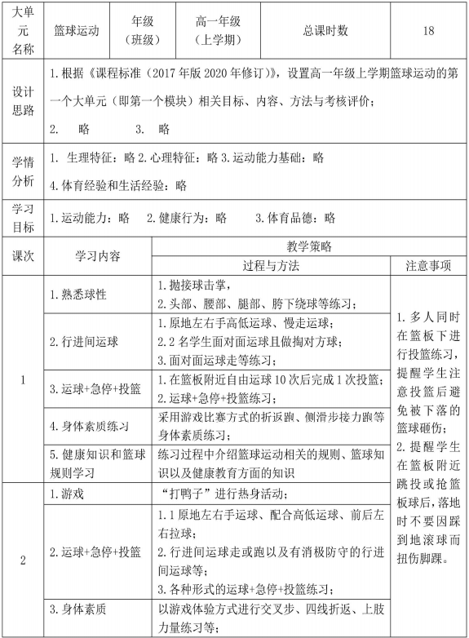
高中体育与健康试题卷 第 4 页（共 8 页）

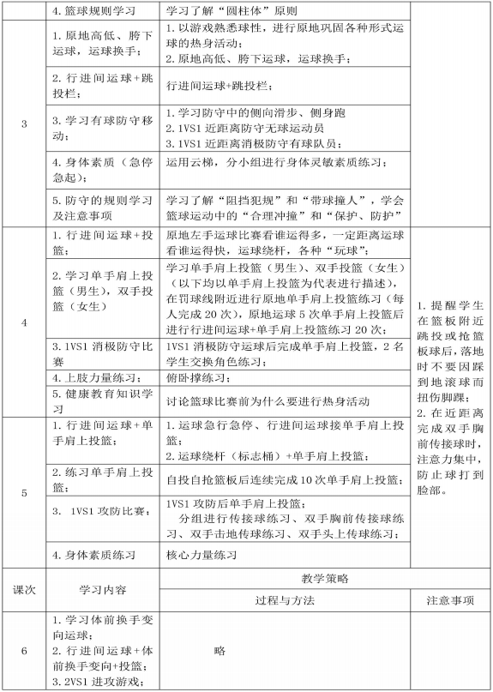
高中体育与健康试题卷 第 5 页（共 8 页）

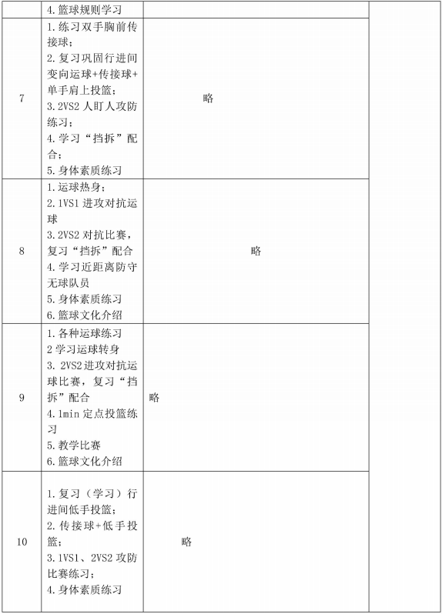
高中体育与健康试题卷 第 6 页（共 8 页）

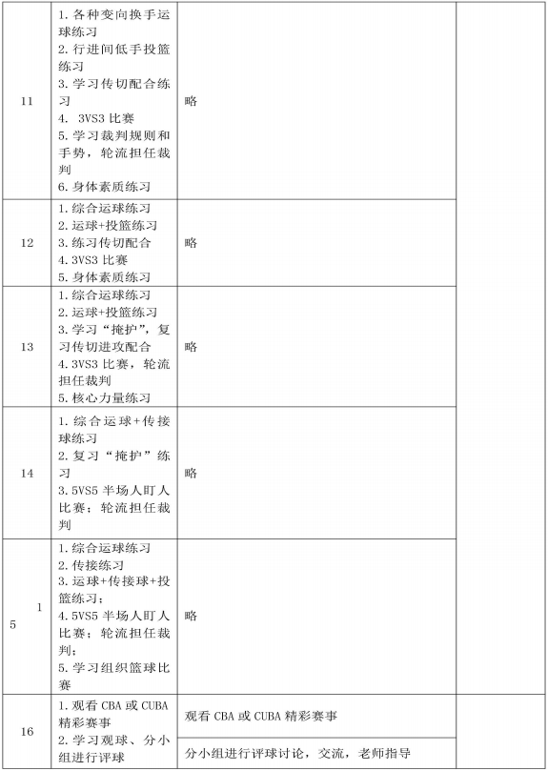
高中体育与健康试题卷 第 7 页（共 8 页）

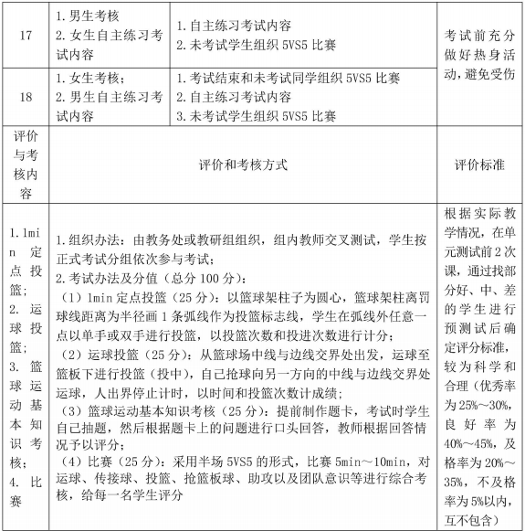

高中体育与健康试题卷 第 8 页（共 8 页）

2024 年度教师综合业务素质测试试卷

高中体育与健康（参考答案）
一、 选择题（每题 2 分，共 20 分）
1-5 CBABA 6-10 CCADC
二、判断题（每题 1 分，共 10 分）
11-15 AAABB
16-20 AAABA
三、填空题（每空 1 分，共 20 分）
21 、身体条件、 心理状态 、技能熟练程度 、练习效果
22、体育与健康课程依据学生的学习需求和兴趣爱好，面向全体学生，落实“教会、勤练、常赛 ”要求，注重“学、练、赛 ”一体化教学
23、课外体育锻炼、体育竞赛活动和体育社团活动。
24、《体育与健康课程标准》的核心素养包括 运动能力、健康行为、体育品德。
25、体育与健康课程是一门以 身体 练习为主要手段，以增进中小学生 健康 为主要目的的必修课程。
26 、在国际比赛上，男子 110 米栏栏高 106 厘米，女子 100 米栏栏高 84 厘米。
四、简答题（每题 5 分，共 20 分）
27 、学校体育应从哪些方面为终身体育打好基础。 ⑴打好身体基础

⑵掌握体育的知识、技能，学会自主学习、锻炼、评价⑶培养体育兴趣爱好，养成锻炼的习惯。
⑷培养自我体育意识
28 、如何克服弯道跑中的离心力？
为了克服弯道跑中的离心力，弯道跑时整个身体向内倾斜，摆动退前摆时，左膝稍向外展，以前脚掌外侧着地，右膝稍向内扣，以前脚掌内侧着地，同时，加大右腿前摆幅度；左臂摆动幅度稍小，靠近体侧前后摆动，右臂摆动的幅度和力量稍大，且前摆时稍向左前方，后摆时肘关节稍外展，以便利于重心，产生向心力，克服离心力。
29 、简述分腿腾跃的动作要领。
加速助跑。快速踏跳，起跳后紧腰，稍屈髋，两臂主动前伸，双手用力推撑器械远端，两腿左右分开积极前摆，脚过器械后立即制动腿，两臂斜上举，挺身落地。
五、大单元设计（30 分）

中小学“体育课”课时教学计划（模板）

大单  元名称 |  | 课次 |  | 班级 |  |  | 人数 | 总 人（男 女 ）
学情
分析
学习
目标
注意事项 |  |  |  |  |  | 场地  器材  设备
课的  部分 | 学练内容 | 教学策略 |  |  |  |  |  |  |  | 学习表现
课的  部分 | 学练内容 | 教师的教与组织 |  |  | 学生的学练赛 |  |  |  | 运动负荷 | 学习表现
准备部分 | 1.

